Monedele
Lecţie experiment despre ascultare

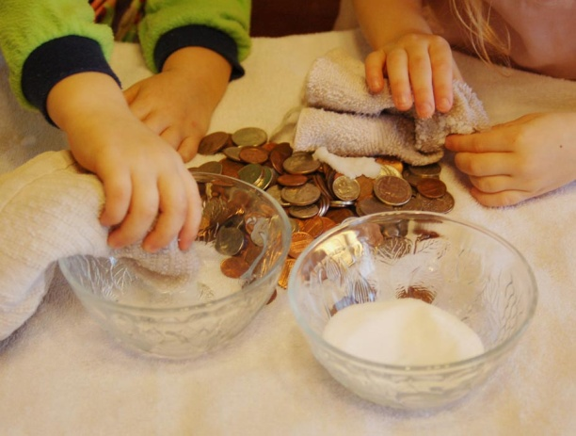
Materiale necesare:
monede murdare
2 boluri mici
sare
oţet
bețisoare de vată
Pași de urmat:
Oferă copiilor un castron mic, oțet, un tampon de bumbac și începeți să curățați banii;
Pretinde că ești dezamăgit de rezultat fiindcă banii nu se curăță. Spune copiilor că ar fi bine să citiți cu mai multă atenție instrucțiunile. Când citiți instrucțiunile „vă dați seama” că sarea trebuia amestecată cu oțetul;
Copiii amestecă o lingură de sare în oțet (până se dizolvă);
Când se dizolvă complet, copiii pun banii în amestec și folosesc tampoanele de bumbac pentru a-i curăța. Rezultatele vor fi vizibile.
Explică-le cum oțetul și sarea sunt asemenea Duhului Sfânt. Putem să încercăm să fim ascultători pe cont propriu, dar este prea greu, nu putem face asta prin propria noastră putere. Se poate face prin a cere lui Dumnezeu ajutorul. Încurajează copiii să se roage Domnului să le dea dorința de a asculta (rugați-vă chiar la grupă pentru aceste lucruri).
La finalul experimentului pune copiilor următoarele întrebări și discutați:
Ce am făcut greșit prima dată?
Care instrucțiune nu am urmat la început?
Unde găsim instrucțiunile lui Dumnezeu?
Cine vă poate ajuta să respectați instrucțiunile lui Dumnezeu?
Ce spune Biblia despre copiii care ascultă de părințiilor?
Ce promite Dumnezeu copiilor care se supun părinților lor?
Ce spune Dumnezeu că va face pentru cei care aleg neprihănirea?
Acesta este un mod în care putem ilustra copiilor faptul că Dumnezeu dorește să nesupunem și cum El ne va ajuta în slăbiciunile noastre păcătoase! Ei vor învăța cât de important este ascultarea într-un mod plăcut!
Sursa: mamato5blessings.com

